自行监测方案
我单位不具备自行监测能力，委托第三方检测机构监测。

1、企业基本情况
表1-1 企业基本信息
企业名称 | 隆昌炭黑有限责任公司 | 法定代表人 | 傅旭
统一社会信用代码 | 91511028731613484C | 行业类别 | 化学试剂和助剂制造
联系人 | 周秩友 | 联系方式 | 18482399773
投产日期 | 2009-06-06
生产规模 | 特种炭黑10000t/a、普通炭黑12000t/a
地理位置 | 隆昌县桂花井乡高洞桥社区交通街四组
中心经纬度 | 中心经度： 105°3′11.63″；中心纬度：29°22′55.81″

2、监测内容
序号 | 污染源类别/监测类别 | 排放口编号/监测点位 | 排放口名称/监测点位名称 | 监测内容（1） | 污染物名称 | 监测设施 | 自动监测是否联网 | 自动监测仪器名称 | 自动监测设施安装位置 | 自动监测设施是否符合安装、运行、维护等管理要求 | 手工监测采样方法及个数（2） | 手工监测频次（3） | 手工测定方法（4） | 其他信息 | 排放执行标准（限值）
 | 废气 | DA001 | 综合排放口1 | 烟气流速,烟气温度,烟气压力,烟气含湿量,烟气量 | 氮氧化物 | 自动 | 是 | 烟气排放连续监测系统LP-CEMS-3000 | 综合排放口1 | 是 | 非连续采样 至少4个 | / | 固定污染源废气 氮氧化物的测定 定电位电解法HJ 693-2014,固定污染源废气 氮氧化物的测定 非分散红外吸收法HJ 692-2014 | 自动监测设施不能正常运行期间，应按要求将手工监测数据向生态环境主管部门报送，每天不少于4次，间隔不得超过6h。 | 《大气污染物综合排放标准》（GB16297-1996）（限值240毫克每立方米）
 | 废气 | DA001 | 综合排放口1 | 烟气流速,烟气温度,烟气压力,烟气含湿量,烟气量 | 二氧化硫 | 自动 | 是 | 烟气排放连续监测系统LP-CEMS-3000 | 综合排放口1 | 是 | 非连续采样 至少4个 | / | 固定污染源废气 二氧化硫的测定 非分散红外吸收法HJ 629-2011,固定污染源排气中二氧化硫的测定 定电位电解法 HJ/T 57-2000 | 自动监测设施不能正常运行期间，应按要求将手工监测数据向生态环境主管部门报送，每天不少于4次，间隔不得超过6h。 | 《大气污染物综合排放标准》（GB16297-1996）（限值550毫克每立方米）
 | 废气 | DA001 | 综合排放口1 | 烟气流速,烟气温度,烟气压力,烟气含湿量,烟气量 | 林格曼黑度 | 手工 |  |  |  |  | 非连续采样 至少1个 | 1次/季 | 固定污染源排放烟气黑度的测定林格曼烟气黑度图法HJ/T398-2007 |  | 工业炉窑大气污染物排放标准GB 9078-1996（限值一级）
 | 废气 | DA001 | 综合排放口1 | 烟气流速,烟气温度,烟气压力,烟气含湿量,烟气量 | 挥发性有机物 | 手工 |  |  |  |  | 非连续采样 至少3个 | 1次/季 | 《固定污染源废气 总烃、甲烷和非甲烷总烃的测定 气相色谱法》（HJ 38-2017） |  | 大气污染物综合排放标准GB 16297-1996（限值120毫克每立方米）
 | 废气 | DA001 | 综合排放口1 | 烟气流速,烟气温度,烟气压力,烟气含湿量,烟气量 | 颗粒物 | 自动 | 是 | 烟气排放连续监测系统LP-CEMS-3000 | 综合排放口1 | 是 | 非连续采样 至少4个 | / | 固定污染源排气中颗粒物测定与气态污染物采样方法 GB/T 16157-1996 | 自动监测设施不能正常运行期间，应按要求将手工监测数据向生态环境主管部门报送，每天不少于4次，间隔不得超过6h。 | 大气污染物综合排放标准GB 16297-1996（18毫克每立方米）
 | 废气 | DA002 | SCX1排袋排放口 | 烟气流速,烟气温度,烟气压力,烟气含湿量,烟气量 | 颗粒物 | 手工 |  |  |  |  | 非连续采样 至少3个 | 1次/半年 | 固定污染源排气中颗粒物测定与气态污染物采样方法 GB/T 16157-1996 |  | 大气污染物综合排放标准GB 16297-1996（18毫克每立方米）
 | 废气 | DA003 | SCX2再处理袋滤排放口1 | 烟气流速,烟气温度,烟气压力,烟气含湿量,烟气量 | 颗粒物 | 手工 |  |  |  |  | 非连续采样 至少3个 | 1次/半年 | 固定污染源排气中颗粒物测定与气态污染物采样方法 GB/T 16157-1996 |  | 大气污染物综合排放标准GB 16297-1996（18毫克每立方米）
 | 废气 | DA004 | SCX2再处理袋滤排放口2 | 烟气流速,烟气温度,烟气压力,烟气含湿量,烟气量 | 颗粒物 | 手工 |  |  |  |  | 非连续采样 至少3个 | 1次/半年 | 固定污染源排气中颗粒物测定与气态污染物采样方法 GB/T 16157-1996 |  | 大气污染物综合排放标准GB 16297-1996（18毫克每立方米）
 | 废气 | DA005 | SCX1再处理袋滤排放口 | 烟气流速,烟气温度,烟气压力,烟气含湿量,烟气量 | 颗粒物 | 手工 |  |  |  |  | 非连续采样 至少3个 | 1次/半年 | 固定污染源排气中颗粒物测定与气态污染物采样方法 GB/T 16157-1996 |  | 大气污染物综合排放标准GB 16297-1996（18毫克每立方米）
 | 废气 | DA006 | SCX1开车烘炉和停炉保护排放口 | 无 | 氮氧化物、二氧化硫、颗粒物、挥发性有机物、林格曼黑度 |  |  |  |  |  |  |  |  | 此排放口为普通炭黑生产线开车烘炉和停炉保护时使用
 | 废气 | DA007 | SCX2开车烘炉和停炉保护排放口1 | 无 | 氮氧化物、二氧化硫、颗粒物、挥发性有机物、林格曼黑度 |  |  |  |  |  |  |  |  | 此排放口为特品炭黑生产线装置1开车烘炉和停炉保护时使用
 | 废气 | DA008 | SCX2开车烘炉和停炉保护排放口2 | 无 | 氮氧化物、二氧化硫、颗粒物、挥发性有机物、林格曼黑度 |  |  |  |  |  |  |  |  | 此排放口为特品炭黑生产线装置2开车烘炉和停炉保护时使用
 | 废气 | DA009 | 开车烘炉和停炉保护总排放口 | 无 | 氮氧化物、二氧化硫、颗粒物、挥发性有机物、林格曼黑度 |  |  |  |  |  |  |  |  | 此排口为其他烘炉和停炉保护排口出现故障时使用
 | 废气 | DA010 | SCX1收集袋滤排放口 | 烟气流速,烟气温度,烟气压力,烟气含湿量,烟气量 | 颗粒物 | 手工 |  |  |  |  | 非连续采样 至少3个 | 1次/半年 | 固定污染源排气中颗粒物测定与气态污染物采样方法 GB/T 16157-1996 |  | 大气污染物综合排放标准GB 16297-1996（18毫克每立方米）
 | 废气 | DA011 | SCX1安全应急排放口 | 无 | 氮氧化物、二氧化硫、颗粒物、挥发性有机物、林格曼黑度 |  |  |  |  |  |  |  |  | 此排口为生产线出现安全风险紧急处置时使用
 | 废气 | DA012 | SCX2收集袋滤排放口2 | 烟气流速,烟气温度,烟气压力,烟气含湿量,烟气量 | 颗粒物 | 手工 |  |  |  |  | 非连续采样 至少3个 | 1次/半年 | 固定污染源排气中颗粒物测定与气态污染物采样方法 GB/T 16157-1996 |  | 大气污染物综合排放标准GB 16297-1996（18毫克每立方米）
 | 废气 | DA013 | SCX2安全应急排口1 | 无 | 氮氧化物、二氧化硫、颗粒物、挥发性有机物、林格曼黑度 |  |  |  |  |  |  |  |  | 此排口为特种炭黑生产线装置1出现安全风险紧急处置时使用
 | 废气 | DA014 | SCX2收集袋滤排放口1 | 烟气流速,烟气温度,烟气压力,烟气含湿量,烟气量 | 颗粒物 | 手工 |  |  |  |  | 非连续采样 至少3个 | 1次/半年 | 固定污染源排气中颗粒物测定与气态污染物采样方法 GB/T 16157-1996 |  | 大气污染物综合排放标准GB 16297-1996（18毫克每立方米）
 | 废气 | DA015 | SCX2安全应急排口2 | 无 | 氮氧化物、二氧化硫、颗粒物、挥发性有机物、林格曼黑度 |  |  |  |  |  |  |  |  | 此排口为特种炭黑生产线装置2出现安全风险紧急处置时使用
 | 废气 | 厂界 |  | 风速,风向 | 挥发性有机物 | 手工 |  |  |  |  | 非连续采样 至少4个 | 1次/半年 | 《固定污染源废气总烃、甲烷和非甲烷总烃的测定气象色谱法》（HJ/T38-2017） |  | 四川省固定污染源大气挥发性有机物排放标准DB51/ 2377—2017（2.0毫克每立方米）
 | 废气 | 厂界 |  | 风速,风向 | 苯并芘 | 手工 |  |  |  |  | 非连续采样 至少3个 | 1次/半年 | 环境空气和废气 气相和颗粒物中多环芳烃的测定 高效液相色谱法 HJ647-2013 |  | 大气污染物综合排放标准GB 16297-1996（0.000008毫克每立方米）
 | 废气 | 厂界 |  | 风速,风向 | 颗粒物 | 手工 |  |  |  |  | 非连续采样 至少3个 | 1次/半年 | 环境空气 总悬浮颗粒物的测定 重量法 GB/T 15432-1995 |  | 大气污染物综合排放标准GB16297-1996（肉眼不可见）
 | 废水 | DW001 | 雨水排放口 | 化学需氧量,悬浮物 | 悬浮物 | 手工 |  |  |  |  | 瞬时采样 至少3个瞬时样 | 1次/月 | 水质 悬浮物的测定 重量法 GB 11901-1989 | 雨水排放口每月有流动水排放时开展一次监测。如监测一年无异常情况，可放宽至每季度有流动水排放时开展一次监测。 | /
 | 废水 | DW001 | 雨水排放口 | 化学需氧量,悬浮物 | 化学需氧量 | 手工 |  |  |  |  | 瞬时采样 至少3个瞬时样 | 1次/月 | 水质 化学需氧量的测定 快速消解分光光度法 HJ/T 399-2007,水质 化学需氧量的测定 重铬酸盐法 HJ 828-2017 | 雨水排放口每月有流动水排放时开展一次监测。如监测一年无异常情况，可放宽至每季度有流动水排放时开展一次监测。 | /
三、噪声监测
监测点位 | 监测内容 | 监测频次 | 执行标准
厂界四周 | 昼夜各一次 | 1次/季 | 《工业企业厂界环境噪声排放标准》（GB12348-2008）表1（2类）
四、环境信息公开情况
1、公布方式
通过企业公告栏的方式，公开环境信息。
2、公布内容
企业基本情况：企业名称、信用代码、法人代表、地理位置、联系方式、生产经营服务主要内容。
排污情况：排放品名称、污染物名称、排放限值、排放方式、排放执行标准、核定排放总量。
自行监测方案：类别、监测点位、监测指标、监测方式、监测频次。
自行监测结果：监测点位、监测项目、监测频次、采样方法、检测结果、评价结果、检测布点图。
3、公布时限：手工监测数据于每次监测报告出具后15日内公布。
五、监测质量保证
1、监测质量保证与质量控制要求：
委托其它有资质的检（监）测机构代其开展自行监测的，排污单位不用建立监测质量体系，但应对检（监）测机构的资质进行确认。
2、监测数据记录、整理、存档要求：
手工监测的记录,采样记录：采样日期、采样时间、采样点位、混合取样的样品数量、采样器名称、 采样人姓名等，存档保存三年。
六、监测点位示意图
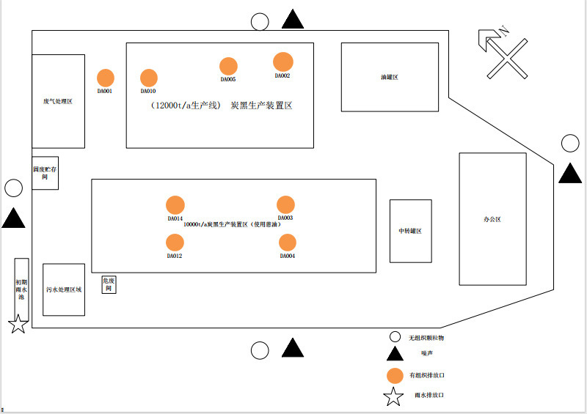
隆昌炭黑有限责任公司
2024年2月21日

